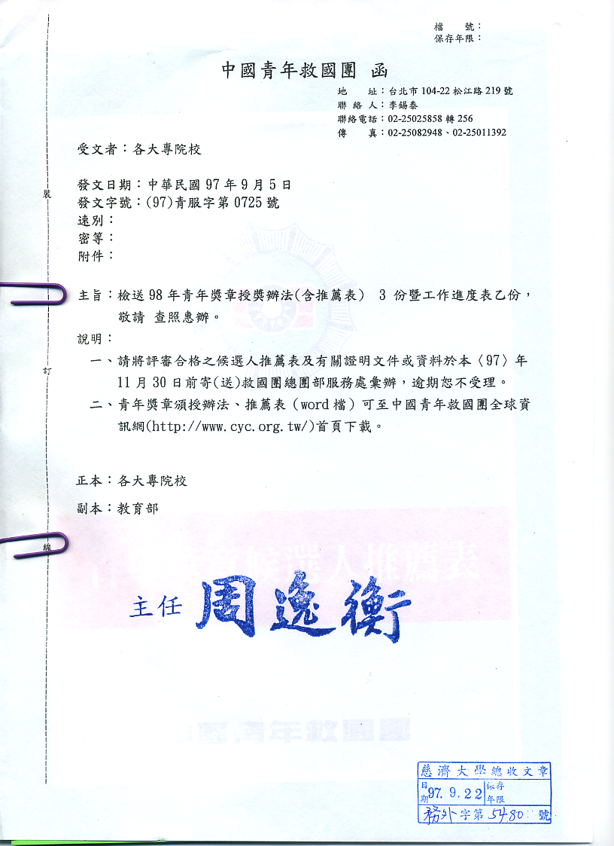中

國青年救國團98年青年獎章授獎辦法

一、宗 旨：獎勵青年優良德行與傑出成就，表揚青年對國家社會之重大貢獻。
二、候選人條件：
國 籍：中華民國國民，須居住國內者。
年 齡：13歲以上，40歲以下（出生日期在民國58年元月1日以後，民國84 年12月31日以前，以戶籍謄本為準）。
性 別：不拘。

三、申請類別：凡具有左列優良事蹟之一，足資青年範式者，得依據規定頒授青年獎章。
（一）忠勇事蹟：從事愛國活動，堅苦卓絕，不避艱險，著有功蹟者；或其他英勇事蹟足資表揚者。
（二）孝友事蹟：孝親睦鄰，友愛兄弟，眾所讚譽者；或其他孝友事蹟足資褒揚者。
（三）仁愛事蹟：冒險犯難，捨己救人，恤孤濟貧，有益於社會風氣者；或其他仁 愛事蹟足資褒揚者。
（四）信義事蹟：誠信篤實，不苟取予者；或檢舉弊害，伸張正義者；或其他信義事蹟足資褒揚者。
（五）和平事蹟：消除民間隔閡；融洽地方感情，有助於民族團結者；或宣揚民族文化，加強中外青年合作，裨益國際和平者；或其他和平事蹟足資褒揚者。
（六）禮節事蹟：敬老尊賢，守法重紀，能起示範作用者；或其他禮節事蹟足資褒揚者。
（七）負責事蹟：盡忠職守，不避艱險，犧牲小我，達成工作任務；或其他負責事蹟足資褒揚者。
（八）勤儉事蹟：刻苦耐勞，純樸勤奮，堪為青年表率者；或增加生產，改良品質，
有益於國計民生者；或其他勤儉事蹟足資褒揚者。
（九）強身事蹟：從事國民體育運動，著有成績者；或發揚體育道德，創造運動員典型者；或其他強身事蹟足資褒揚者。
（十）助人事蹟：推行社會服務，熱心公益事業，有助於社會進步者；或協助地方災害救濟，勇敢果決，並能迅赴事功者；或其他助人事蹟足資褒揚者。
（十一）博學事蹟：努力學術研究，有重要著述或發明者，或其他博學事蹟足資褒揚
者。
（十二）有恆事蹟：經長期努力，鍥而不捨；終於完成有價值之工作者；或其他有恆
事蹟足資褒揚者。

四、推薦辦法：
（一）各機關團體、學校或個人均得依據本辦法向本團各縣市團委會或總團部推薦
候選人。
（二）推薦時請填用規定之推薦表，除填寫申請類別、優良具體事蹟及推薦單位（人）
綜合意見外並請檢具有關證明資料文件（影本）。
（三）請附候選人自傳一篇（以A4紙張橫打列印，以一千字為限），內容包括學、經歷、優良德行、傑出成就之奮鬥經過及對社會國家之貢獻。
（四）請附候選人優良事蹟之有關照片兩張。

五、推薦時間：中華民國97年10月1日起至11月30日止，以郵戳為憑。

六、評 審：
（一）第一階段：各推薦單位推定3至5人組織評審委員會為初審單位，對各申請或推薦之候選人，應就其家庭狀況、生活言行及請獎事蹟，派員訪問瞭解，搜集資料，提交評審會議，嚴格評審，寧缺勿濫，並於規定時間內，將初審結果連同有關資料彙報總團部。
（二）第二階段：由總團部邀請專家、學者及社會賢達組織評審委員會，就各單位所送之初審合格案件，先行派員慎重調查後，經初審、複審、決審程序提會評定得獎人選，其名額不予限制。

七、評審與公佈：預定98年元月上旬初審、元月中旬複審、2月上旬決審。並於3月下旬召開記者會公佈得獎人名單。

八、表 揚：當選之青年獎章得獎人，由總團部透過大眾傳播媒體，向社會介紹表揚，並編印專刊，介紹傑出成就與優良事蹟。

九、頒 獎：當選人將在98年3月慶祝青年節活動中隆重接受獎章、獎座與當選證書。

十、附 記：青年獎章除在推薦期間按規定辦理評審外，如發現有特殊優良德行與傑出成就，並對國家具有重大貢獻者，本團得主動遴選，經評審委員會通過後頒授
獎章，以資獎勵。
(本授獎辦法可至救國團全球資訊網http：//www.cyc.org.tw下載)

中國青年救國團青年獎章候選人推薦表
中華民國 97年 月 日
候選人  姓 名 |  |  | 性別 |  | 男  女 | 籍 貫 |  | 省  縣  市 |  |  | 身份證統一編號 |  |  |  |  |  |  | 2吋正面半身  照片乙張 |  |  |  | 優良事蹟及特殊貢獻
 |  |  |  |  |  |  |  |  |  |  |  |  |  |  |  |  |  |  |  |  |  | （本欄不敷使用，請另附頁）
e-mail
申 請  類 別 |  |  | 出生  日期 |  | 年  月  日 |  |  |  |  |  | 服務單位及職稱或就讀學校科系年級
服務單位  或就讀  學校地址 |  | 縣 鄉鎮 村 |  |  |  |  |  |  | 鄰 | 路 |  |  |  | 段 巷 弄 號 樓 |  |  |  | 電話
 |  | 市 市區 里 |  |  |  |  |  |  | 鄰 | 街
本 人  通訊處 |  | 縣 鄉鎮 村 |  |  |  |  |  |  | 鄰 | 路 |  |  |  |  | 段 巷 弄 號 樓 |  |  | 電話
 |  | 市 市區 里 |  |  |  |  |  |  | 鄰 | 街
戶 籍  地 址 |  | 縣 鄉鎮 村 |  |  |  |  |  |  | 鄰 | 路 |  |  |  |  | 段 巷 弄 號 樓 |  |  | 電話
 |  | 市 市區 里 |  |  |  |  |  |  | 鄰 | 街
學  歷 | 學校名稱 |  |  | 院系科別 |  |  | 修畢  起迄年月 |  |  |  |  | 畢 | 業 |  | 經  歷 | 服務機關團體 | 職稱 |  |  | 起迄年月
 |  |  |  |  |  |  |  |  |  |  |  | 肄
學  歷 |  |  |  |  |  |  | 年 月至  年 月止 |  |  |  |  | 畢 | 業 |  | 經  歷 |  |  |  |  | 年 月至  年 月止
 |  |  |  |  |  |  |  |  |  |  |  | 肄
學  歷 |  |  |  |  |  |  | 年 月至  年 月止 |  |  |  |  | 畢 | 業 |  | 經  歷 |  |  |  |  | 年 月至  年 月止 |  | 家 庭 狀 況
 |  |  |  |  |  |  |  |  |  |  |  | 肄
學  歷 |  |  |  |  |  |  | 年 月至  年 月止 |  |  |  |  | 畢 | 業 |  | 經  歷 |  |  |  |  | 年 月至  年 月止 |  | 稱謂 | 姓名 | 年齡 | 服務單位及職稱或  就讀學校科系年級 | 推薦 | 單位 | 綜合意見 | 推薦 | 單位
 |  |  |  |  |  |  |  |  |  |  |  | 肄 |  |  |  |  |  |  |  |  |  |  |  |  |  |  | 人 | 綜合意見 | 推薦 | 人
學  歷 |  |  |  |  |  |  | 年 月至  年 月止 |  |  |  |  | 畢 | 業 |  | 經  歷 |  |  |  |  | 年 月至  年 月止 |  |  |  | 歲 |  |  |  |  | 簽章
 |  |  |  |  |  |  |  |  |  |  |  | 肄
著作發明 | 名稱 |  |  | 日期 |  |  | 登記字號 |  |  |  |  |  |  |  | 得獎記錄 | 得獎名稱 | 頒獎單位 |  |  | 日期 |  |  |  | 歲
著作發明 |  |  |  | 年 月 日 |  |  |  |  |  |  |  |  |  |  | 得獎記錄 |  |  |  |  | 年 月 日 |  |  |  | 歲
著作發明 |  |  |  | 年 月 日 |  |  |  |  |  |  |  |  |  |  | 得獎記錄 |  |  |  |  | 年 月 日 |  |  |  | 歲
著作發明 |  |  |  | 年 月 日 |  |  |  |  |  |  |  |  |  |  | 得獎記錄 |  |  |  |  | 年 月 日 |  |  |  | 歲
著作發明 |  |  |  | 年 月 日 |  |  |  |  |  |  |  |  |  |  | 得獎記錄 |  |  |  |  | 年 月 日 |  |  |  | 歲
(本推薦表可至救國團全球資訊網http：//www.cyc.org.tw下載)

